105年度身心障礙者自立生活支持計畫
「同儕支持員職前訓練班」課程報名簡章
一、緣起：
依據憲法所賦予人人生而平等的保障及「身心障礙者權益保障法」規定，任何人的社會參與，都不該因為身心障礙等因素被剝奪，國家應該助身心障礙者「自立生活」，舉凡從最簡單的生活起居(人力支持)、出外移動(交通無障礙)、就業與就學服務(環境無障礙)、休閒娛樂(社會參與)等，透過提供身障者的個人支持、家庭支持和社會參與，讓身障者以自立生活(independent living)為目標，學習為「自己選擇」、「自己決定」、「自己負責」，培養獨立性，以提昇其自主權益及生活品質。
「自立生活」是由身障者權利運動開始，主張長久以來被社會隔離的身障者，應同樣被視為社會公民，擁有身為公民之權利及義務，身障者只要透過環境的改變與支持，協助解決因障礙導致的困難，障礙者即有能力掌握生活的自主權；並且障礙者是最懂自己的生活與解決問題的專家，由有同樣社會處境和障礙經驗的身障者擔任同儕支持員，提供身障者在自立生活的過程中，所需的經驗與其他各類相關資訊，並帶來更貼切處境的同理與陪伴。
因此，本會規劃辦理同儕支持員職前教育訓練，邀請身心障礙者接受訓練成為「同儕支持員」，對身障者提供諮詢服務，或是共同擬定自立生活支持計畫的目標，來支持身心障礙者在社區中的生活，「同儕支持」不僅是一項對身障者的服務，也是一項職業上的選項。
二、指導單位：臺中市政府社會局
三、主辦單位：財團法人向上社會福利基金會
四、報名資格：年滿18歲以上，領有身心障礙者手冊（證明）3年以上，居住社區之身心障礙者
五、上課時間：4/19【二】、4/22【五】、4/28【四】、4/29【五】，總計18小時。
課程講師及實施日期為暫定，將依實際邀請狀況做調整
六、上課地點：台中光音育幼院活動中心 (台中市北區西屯路一段502號)
七、報名專線：(04)2220-3943 分機11、12 楊社工、游社工

八、課程內容：
日期 | 時 間 | 課 程 名 稱 | 講 師
04/19(二) | 09:00~10:00 | 學員報到暨開訓典禮
04/19(二) | 10:00~12:00 | 認識自立生活運動與自立生活支持服務 | 高雅郁 社工專員  【中華民國智障者家長總會 社工專員】
04/19(二) | 13:00~15:00 | 身心障礙福利概念及相關法規措施介紹 | 高雅郁 社工專員  【中華民國智障者家長總會 社工專員】
04/19(二) | 15:00~17:00 | 障礙與歧視 | 高雅郁 社工專員  【中華民國智障者家長總會 社工專員】
04/28(四) | 09:00~12:00 | 身心障礙者之認識與服務原則 | 王育瑜 副教授  【國立暨南國際大學社會政策與社會工作系 副教授】
04/28(四) | 13:00~16:00 | 何謂『同儕支持員』？ | 王育瑜 副教授  【國立暨南國際大學社會政策與社會工作系 副教授】
04/22(五) | 14:00~17:00 | 自立生活計畫：從規劃到實踐 | 王敏菱 助理教授  【玄奘大學社會福利與社會工作學系 助理教授】
04/29(五) | 14:00~17:00 | 自立生活計畫：從規劃到實踐 | 王敏菱 助理教授  【玄奘大學社會福利與社會工作學系 助理教授】
九、交通資訊：
★開車者：從高速公路中港交流道下，往市區方向中港路(臺灣大道)前行，經過忠明國小後，忠明路交叉口紅綠燈左轉，繼續直行至西屯路一段，左轉約100M處即可抵達。
★搭火車或客運至台中車站下車者：
1.可搭乘台中客運35路，於西屯忠明路口站下車，步行約3分鐘即可抵達。
2.可搭乘統聯客運25路、125路至忠明西屯路口、西屯忠明路口下車，往前直走遇西屯路右轉、直走步行約3分鐘、5分鐘即可抵達。
3.可至第一廣場搭乘仁友客運45路，於西屯忠明路口下車，直走步行約3分鐘即可抵達。

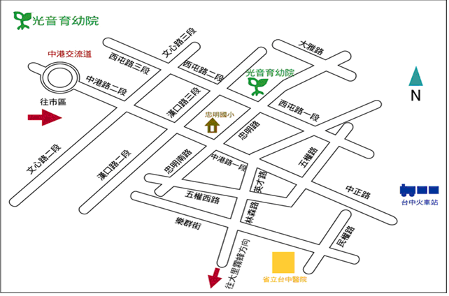
十、報名表與注意事項：
「105年度身心障礙者自立生活支持計畫-同儕支持員班」課程報名表
姓 名 |  | 身分證字號
出生年月日  (為製作證書請檢視正確) | 年 月 日 | 性 別 | □男 □女
連 絡 電 話 |  | 手 機
通 訊 地 址 | □□□－□□
E-mail
學 歷 | □不識字 □小學 □國/初中 □高中職  □大專/大學 科系 □研究所 科系
身心障礙手冊或證明 | 領有□手冊□證明，障礙程度：  障礙別：  最近一次鑑定日期： 年 月 日
職 業 | □無 □待業中 □就業中  在職公司 職稱：
午 餐 | □葷 □素 □不用餐 | 使用輔具種類
課程中需要哪些協助？
報 名 須 知 | - 請填妥資料e-mail (nanayou@hscw.org.tw)、郵寄(400台中市中區三民路二段42-1號6樓-2)，或傳真(04-2220-9239)到本會。  報名後請來電確認，即日起至額滿為止。  - 如有意願成為同儕支持員，請附上您的身心障礙手冊或證明影本(3年以上)及身分證影本。(正反面皆需要)
備 註 | 1.報名表填寫時請字跡工整、填寫完整，避免潦草，感謝配合。  2.因名額有限，請盡速報名，並於報名後來電確認。  3.如要取消報名，請於課程前提前來電告知，感謝配合。  4.因時數規定限制，上課請勿遲到，未達18小時不發給研習證書。  5.爲響應環保，歡迎學員自行攜帶水杯及環保餐具。  6. 本研習全程免費，中午提供便當

